
사단법인 금융소비자연맹 / 110-052 서울시 종로구 적선동 광화문플래티늄 615호
대표전화 : 1688-1140 / 팩스 : 733-0940 웹사이트 http://www.kfco.org
행정안전부 비영리민간단체 제 123 호 / 공정거래위원회 소비자단체 제 2010-2 호
연락처 | 이기욱 보험국장 737-0941, lku999@hanmail.net
배포일 | 2013.06.9(월)(총26쪽,본문5쪽,첨부21쪽)★이 자료는6.9(월)조간부터 취급요망
보 도 자 료 425호
2014년 소비자평가“좋은 손해보험사”순위 공개
삼성화재 1위, 농협손해 2위, 동부화재 3위
- 삼성화재 12년째 종합 1위, 농협손해 2위 괄목할 만,
- 현대해상 전년 2위에서 4위로 하락, 롯데, 한화손해 최하위권 머물러
- 전손보사 안정성, 소비자성, 건전성, 수익성 4대 부문 12개 항목 평가

□ 금융소비자연맹(www.kfco.org, 이하 ‘금소연’)은 소비자에게 합리적인 보험 선택을 위한 개별 보험사 정보를 제공하기 위하여 2013년 12월말 현재 14개 손해보험회사의 경영공시자료를 비교 분석하여 “2014년 좋은 손해보험회사 순위”를 공개하였다.

평가 결과 1위는 삼성화재, 2위 농협손해, 3위 동부화재이며, 삼성화재는 12년째 부동의 1위를 차지하고 있으며, 올해 손보사로 처음 정식으로 평가 받은 농협화재가 2위를 차지했고, 안정성과 건전성에서 하위로 평가된 롯데손해와 한화손해가 최하위권에 머물렀다.

□ 전부문 골고루 좋은 성적을 거둔 삼성화재가 1위를 차지하였고, 농협손해와 동부화재가 2위와 3위를 차지 하였다.

< 금융소비자 손보사 평가순위 상위사 현황>
순위 | 종합순위 | 부문별 순위
순위 | 종합순위 | 안정성 | 소비자성 | 건전성 | 수익성
1위 | 삼성화재(1) | 삼성화재 | 삼성화재 | 농협손해 | 메리츠화재
2위 | 농협손해(2) | AIG손해 | 동부화재 | ACE | 동부화재
3위 | 동부화재(9) | 동부화재 | 메리츠화재 | AIG손해 | 현대해상
* ( )숫자는 전년순위임.
□ 올해 처음 손해보험사로 정식 평가받은 농협손해가 건정성 1위를 차지하며 종합순위 2위로 도약한 것이 괄목할 사항이며, 외국사인 ACE손해, AIG손해는 6위, 7위를 차지하여 중위권을 기록했다. 현대해상은 전년 종합평가 2위에서 4위로 떨어졌으며, 그린손해를 인수한 MG손해는 소비자성,수익성에서 최하위를 기록하며 하위권에 머물렀다.

< 2014년 좋은 손해보험사 종합 순위 >

순위 | 손보사 | 점수 | 순위 | 손보사 | 점수
1위 | 삼성화재(1) | 97.6 | 8위 | AXA손해(*) | 71.6
2위 | 농협손해(2) | 87.6 | 9위 | 더케이손해(*) | 70.9
3위 | 동부화재(3) | 85.9 | 10위 | LIG손해(6) | 69.0
4위 | 현대해상(2) | 84.4 | 11위 | 흥국화재(5) | 67.2
5위 | 메리츠화재(4) | 82.7 | 12위 | MG손해(9) | 63.0
6위 | ACE화재(*) | 81.1 | 13위 | 한화손해(8) | 62.2
7위 | AIG손해(*) | 80.0 | 14위 | 롯데손해(7) | 61.5
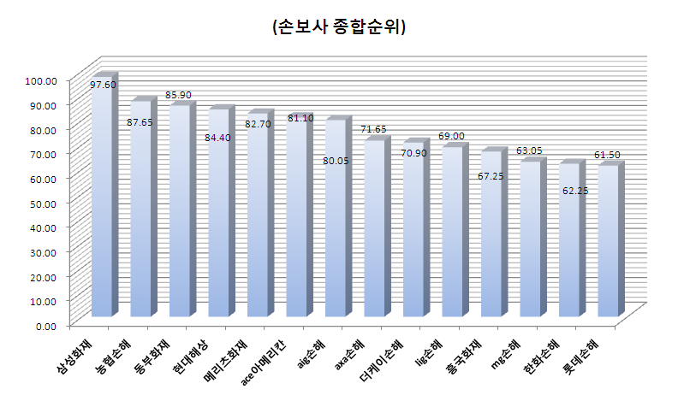
-점수는 회사별 순위를 기준으로 산출한 상대 평가 점수임

□ 손해보험사 안정성 평가 순위는 삼성화재가 1위를 차지 했으며, 이어 농협손해가 2위, 동부화재가 3위를 차지하였으며, 지급여력비율은 삼성화재가 373.02%로 가장 높았고 이어 AIG손해(281.44%), 동부화재(238.12%)로 높았으며, 흥국화재가164.15%로 가장 낮은 비율을 보였다.

삼성화재 책임준비금은 36조 5,733억원으로 업계 전체의 29.8% 비중을 차지하고 있고, 삼성화재, 현대해상, 동부화재, LIG손해 상위4개사의 책임준비금 점유율은 73.5%로 전년 57%에 비해 0.6%P 하락했다.

□ 손해보험사 소비자성 평가는 인지, 신뢰도에서 1위를 차지한 삼성화재가 1위를 차지했고, 이어 동부화재, 메리츠화재가 2,3위를 각각 차지했으며, MG손해가 최하위를 기록하였다. 10만건당 민원건수는 농협손해가 10.5건으로 가장 적었으며, 이어 삼성화재가 21.8건으로 낮음. 반면 MG손해가 50.4건으로 민원건수가 가장 많았으며, 이어 AIG손해가 46.1건으로 높게 나타남

불완전판매비율은 더케이손해가 0.01%로 가장 낮았으며, 이어 AXA손해가 0.02%로 낮음, 반면 록데손해가 0.76%로 전년에 이어 가장 높았으며 이어 MG손해가 0.56%로 높은 불완전판매비율을 나타냄.

□ 손해보험사의 건전성 순위는 농협손해, ACE아메리카가 1위에 선정되었으며 이어 AIG손해가 차지하였고, 반면에 한화손해가 최하위를 차지함.

위험가중부실자산비율은 업계 평균이 47.70%로 전년보다 1.46%P 증가했으며, 25.32%를 보인 ACE아메리칸이 가장 낮은 것으로 조사되었고,롯데손해가 60.44%로 가장 높은 비율을 보였음

□ 손해보험사의 수익성 순위는 업계 전체 당기순이익이 전년 1조8,690억원에서 1조 2,309억원으로 6,381억원 감소했으며, 삼성화재가, 5,052억원으로 업계이익의 41.0%를 점유하고 있음. 뒤를 이어 동부화재가 3,060억원,현대해상이 1,915억원으로 3개사 합게가 전체의 81.5%를 차지함.

적자를 기록한 회사는 4개사로 한화손해 △436억원, MG손해는 △393억원, AXA손해 △217억원,더케이손해가 △84억원으로 적자를 기록함.

총자산수익율(ROA) 업계 평균은 0.67%로 전년 1.37%대비 0.7%P 하락했으며, ACE아메리칸이 5.81%로 가장 높은 수치를 기록했으며, 이어서 AIG손해가 5.18%로 높았던 반면, 마이너스를 보인 회사는 4개사로 AXA손해△4.04%, MG손해△3.88%, 더케이손해 △3.25%, 한화손해가 △ 0.78%로 마이너스를 기록함

운용자산이익율은 업계 평균이 3.74%로 롯데손해가 4.74%로 가장 높았으며, 이어 메리츠화재가 4.63%, MG손해가 1.63%로 가장 낮은 수익율을 보임.

<국내 손해보험사의 평균과의 비교 >
최상 손해보험사 | 평 균 | 최하 손해보험사
삼성화재 373.02% | 지급여력비율 (213.48%) | 흥국화재 164.15%
삼성화재 36조 5,733억 | 책임준비금(8조 7,760억) | ACE 1,466억
MG손해 441.06% | 유동성비율(182.11%) | 동부화재 77.01%
농협손해 10.5건 | 10만건당 민원건수(29.39건) | MG손해 50.4건
더케이손해 0.01% | 불완전판매비율(0.29%) | 롯데손해 0.76%
AXA손해 0.44% | 보험금부지급율(1.45%) | MG손해 5.83%
삼성화재 28.4% | 인지,신뢰도(6.86%) | AIG손해 0.0%
ACE 25.32% | 위험가중자산비율(47.70%) | 롯데손해 60.44%
농협손해 0% | 가중부실자산비율(0.44%) | 한화손해 2.00%
ACE 5.81% | 총자산수익율(0.67%) | AXA손해 -4.04%
롯데손해 4.74% | 운용자산이익율(3.74%) | MG손해 1.63%
삼성화재 5,052 억원 | 당기순이익(879.21억) | 한화손해 -436억원
* 2013년 전 손해보험사 결산 조사결과, 금융감독원 공시자료

□ 좋은보험사 평가는 소비자에게 올바르고 정확한 보험사 선택 정보를 제공하고, 보험회사의 개별 결산 공시자료를 종합 분석하여 소비자에게 유익한 정보를 제공하여, 보험사간 상호 건전한 경쟁을 유도하여 보험소비자에게 이롭게 하고, 더불어 보험산업의 건전한 발전에 기여하고자 2003년 처음평가이래 12년째 시행중이다.

평가부문은 보험소비자가 보험사 선택 시 고려해야 할 중요한 사항을 안정성(40%), 소비자성(30), 건전성(20%), 수익성(10%) 등 4대 부문으로 나누고 이 4대 부문별로 가중치를 달리 주었다.

<좋은 손해보험사 평가항목 및 배율>
구분 |  | 평 가 항 목
안정성 | 40% | 지급여력비율 | 25%
안정성 | 40% | 책임준비금 | 10%
안정성 | 40% | 유동성비율 | 5%
소비자성 | 30% | 10만건당 민원건수 | 10%
소비자성 | 30% | 불완전판매비율 | 5%
소비자성 | 30% | 보험금부지급율 | 5%
소비자성 | 30% | 인지,신뢰도 | 10%
건전성 | 20% | 위험가중자산비율 | 10%
건전성 | 20% | 가중부실자산비율 | 10%
수익성 | 10% | 총자산수익율 | 3%
수익성 | 10% | 운용자산이익율 | 3%
수익성 | 10% | 당기순이익 | 4%

이 순위 보험소비자의 보험사 선택에 객관적인 평가자료로서 좋은 평가를 받고 있으며, 이번에 발표한 순위정보는 경영공시자료를 기초로 한 계량자료의 순위 정보이며, 민원처리, 서비스 만족도 등 비계량 정보는 포함하지 않았다고 밝혔다.

□ 금소연 이기욱 보험국장은 이번 손해보험사 평가순위는 ‘소비자들이 보험을 가입할 때 좋은 선택 정보로서 유용하게 쓰일 수 있는 최고의 컨슈머 리포트로서 활용할 수 있는 자료로, 연고나 권유에 의한 선택보다는 객관적 지표에 의한 상위의 보험사를 선택하는 것이 올바른 보험사 선택 방법’이라고 말했다.

※ 붙임자료 : 2014년 보험소비자 평가 “좋은 손해보험사 순위” 결과 1부.

- 이 보도자료는 금융소비자연맹사이트(http://www.kfco.org)에 수록되어 있습니다. 끝.

